

ที่ ปส. 033/2565 วันที่ 15 กรกฎาคม 2565

**ไอแบงก์ จัดแคมเปญ “ช้อปปิ้ง กิน เที่ยว ไอแบงก์แจกเลยไม่ต้องรอ”**

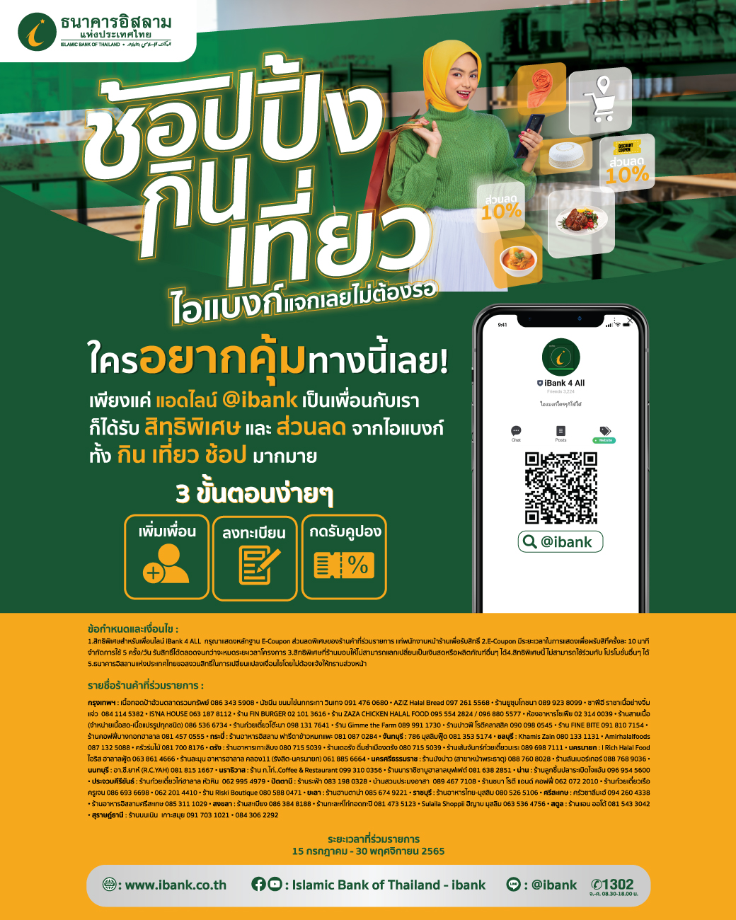

**ธนาคารอิสลามแห่งประเทศไทย (ไอแบงก์) จับมือ edtguide.com เปิดตัวแคมเปญ “ช้อปปิ้ง กิน เที่ยว ไอแบงก์แจกเลยไม่ต้องรอ”** มอบส่วนลดสุดพิเศษจากร้านค้าฮาลาล กว่า 40 ร้าน ระยะเวลาตั้งแต่วันที่ 15 กรกฎาคม - 30 พฤศจิกายน 2565

แคมเปญ **“ชอปปิ้ง กินเที่ยว ไอแบงก์ แจกเลยไม่ต้องรอ”** เป็นกิจกรรมที่ไอแบงก์จัดขึ้น เพื่อให้นักช้อป นักกินและท่องเที่ยว ได้รับประสบการณ์ดี ๆ จากไอแบงก์ โดยการมอบส่วนลดหรือสิทธิพิเศษจากร้านค้าฮาลาลที่ร่วมรายการกับธนาคาร ไม่ว่าจะเป็นร้านอาหาร ร้านของฝาก ร้านเสื้อผ้า ในพื้นที่ 18 จังหวัดทุกภาคของไทย ได้แก่ กรุงเทพฯ นนทบุรี นครนายก ราชบุรี ชลบุรี จันทบุรี ศรีสะเกษ น่าน ประจวบคีรีขันธ์ ชุมพร สงขลา สุราษฎร์ธานี ตรัง นครศรีธรมราช ยะลา สตูล ปัตตานี และนราธิวาส ซึ่งเป็นจังหวัดที่มีสาขาของไอแบงก์ตั้งอยู่ อีกทั้งยังเป็นการแสดงจุดยืนในการเป็นธนาคารที่ส่งเสริมตลาดฮาลาล (Halal Market) ให้มีความก้าวหน้าและพัฒนาทั้งในระดับประเทศและส่งออก เพื่อการพัฒนาเศรษฐกิจและการท่องเที่ยวของประเทศ

วิธีการเข้าร่วมแคมเปญสุดง่าย เพียงเพิ่มเพื่อนไลน์ iBank 4 All (@ibank) คลิกลงทะเบียน กดรับ E-Coupon และนำไปแสดงเพื่อรับส่วนลดหรือสิทธิพิเศษกับพนักงานร้านค้าที่เข้าร่วมแคมเปญ (จำกัดสิทธิ์ใช้ E-Coupon เพียง 5 ครั้งต่อวัน)

ผู้สนใจสามารถดูรายละเอียด เงื่อนไขแคมเปญ และรายชื่อร้านค้าฮาลาลที่เข้าร่วมทั้งหมดได้จาก <https://www.edtguide.com/content/ibank> หรือสอบถามที่ iBank Call Center 1302 หรือ แชททาง Messenger : Islamic Bank of Thailand - ibank (@ibank.th) และ Line : iBank 4 all (@ibank)